VYSOKÁ ŠKOLA OBCHODNÍ A HOTELOVÁ

Gastronómia, hotelierstvo a cestovný ruch

Klaudia KYSELOVÁ

KOMPARAČNÁ ANALÝZA KVALITY SLUŽIEB V GASTRONOMICKÝCH PREVÁDZKACH ZAMERANÝCH NA VÝROBU POKRMOV
Comparative analysis of the quality of services in gastronomic operations focused on manufacture

BAKALÁRSK APRÁCA

Vedúca bakalárskej práce: Ing. Pavla Burešová, Ph.D.

Brno, 2020
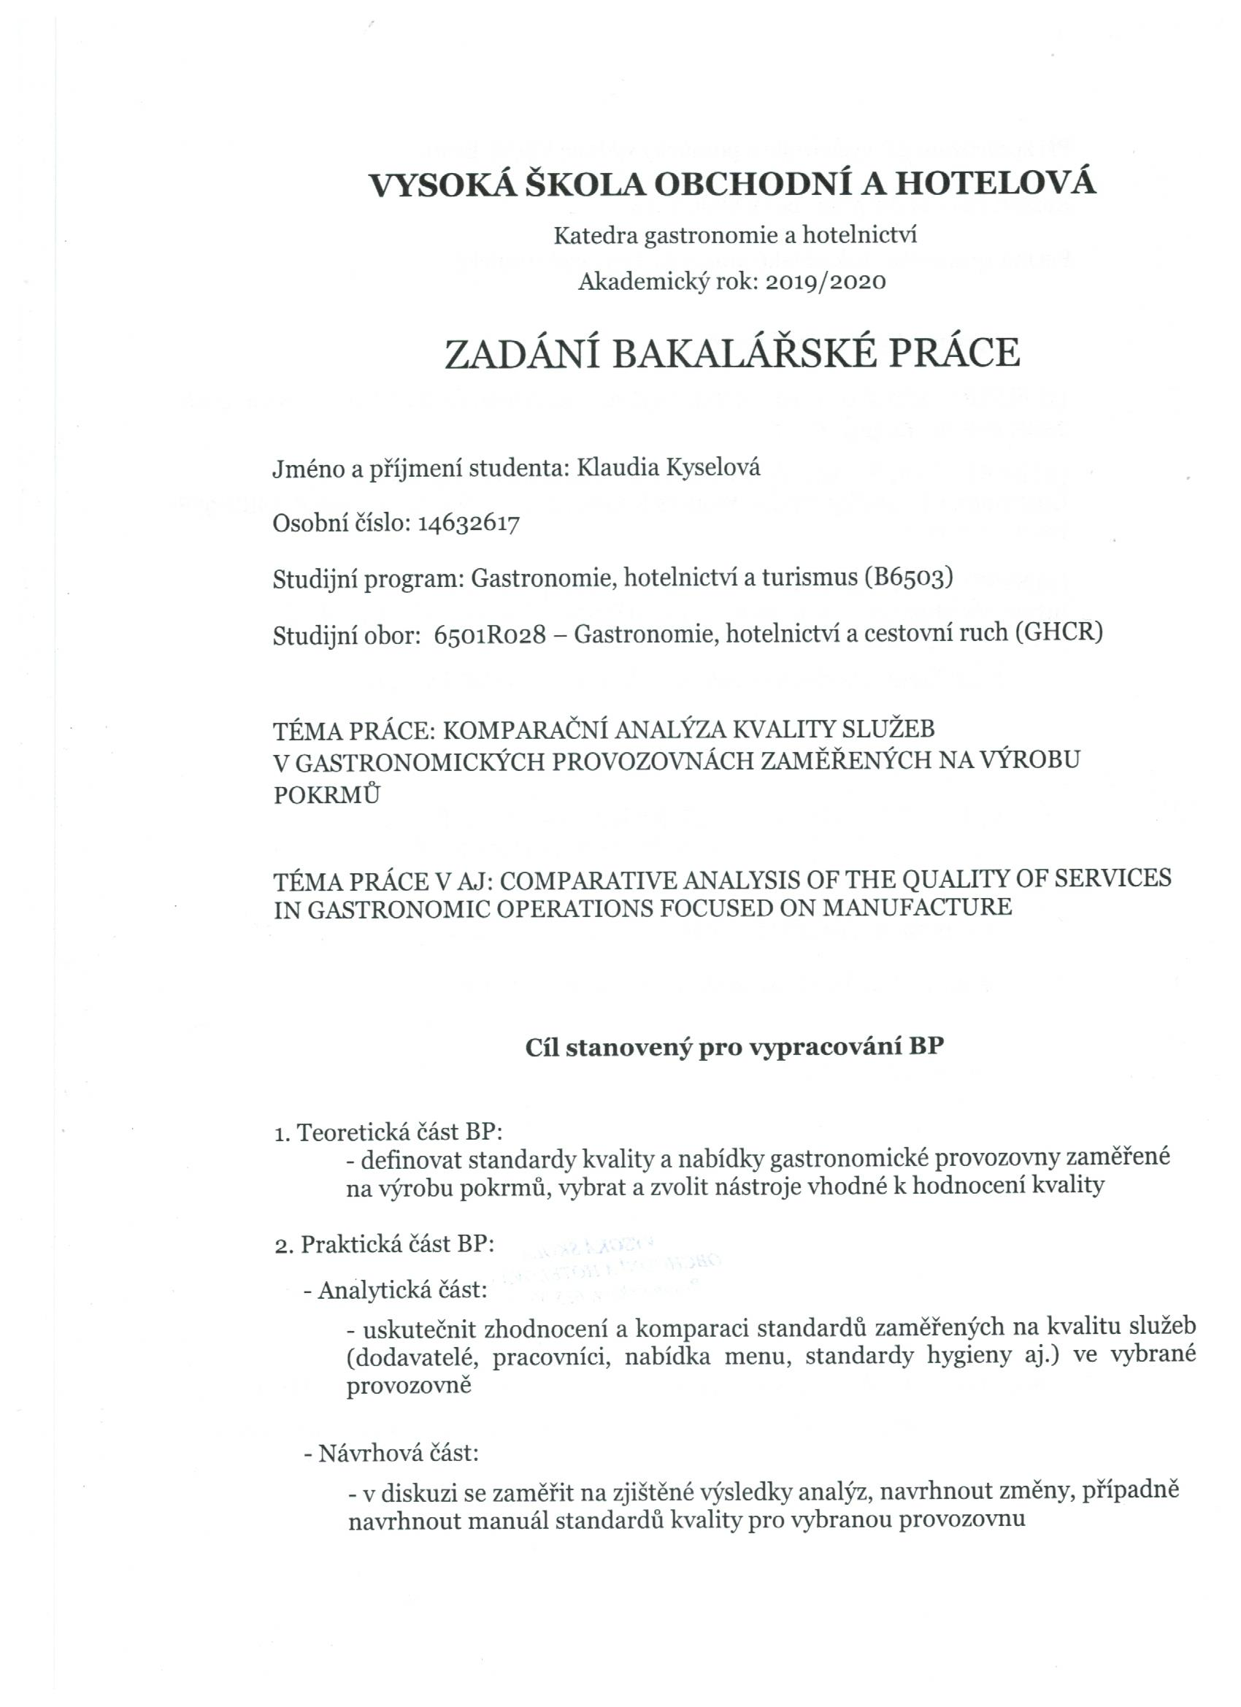
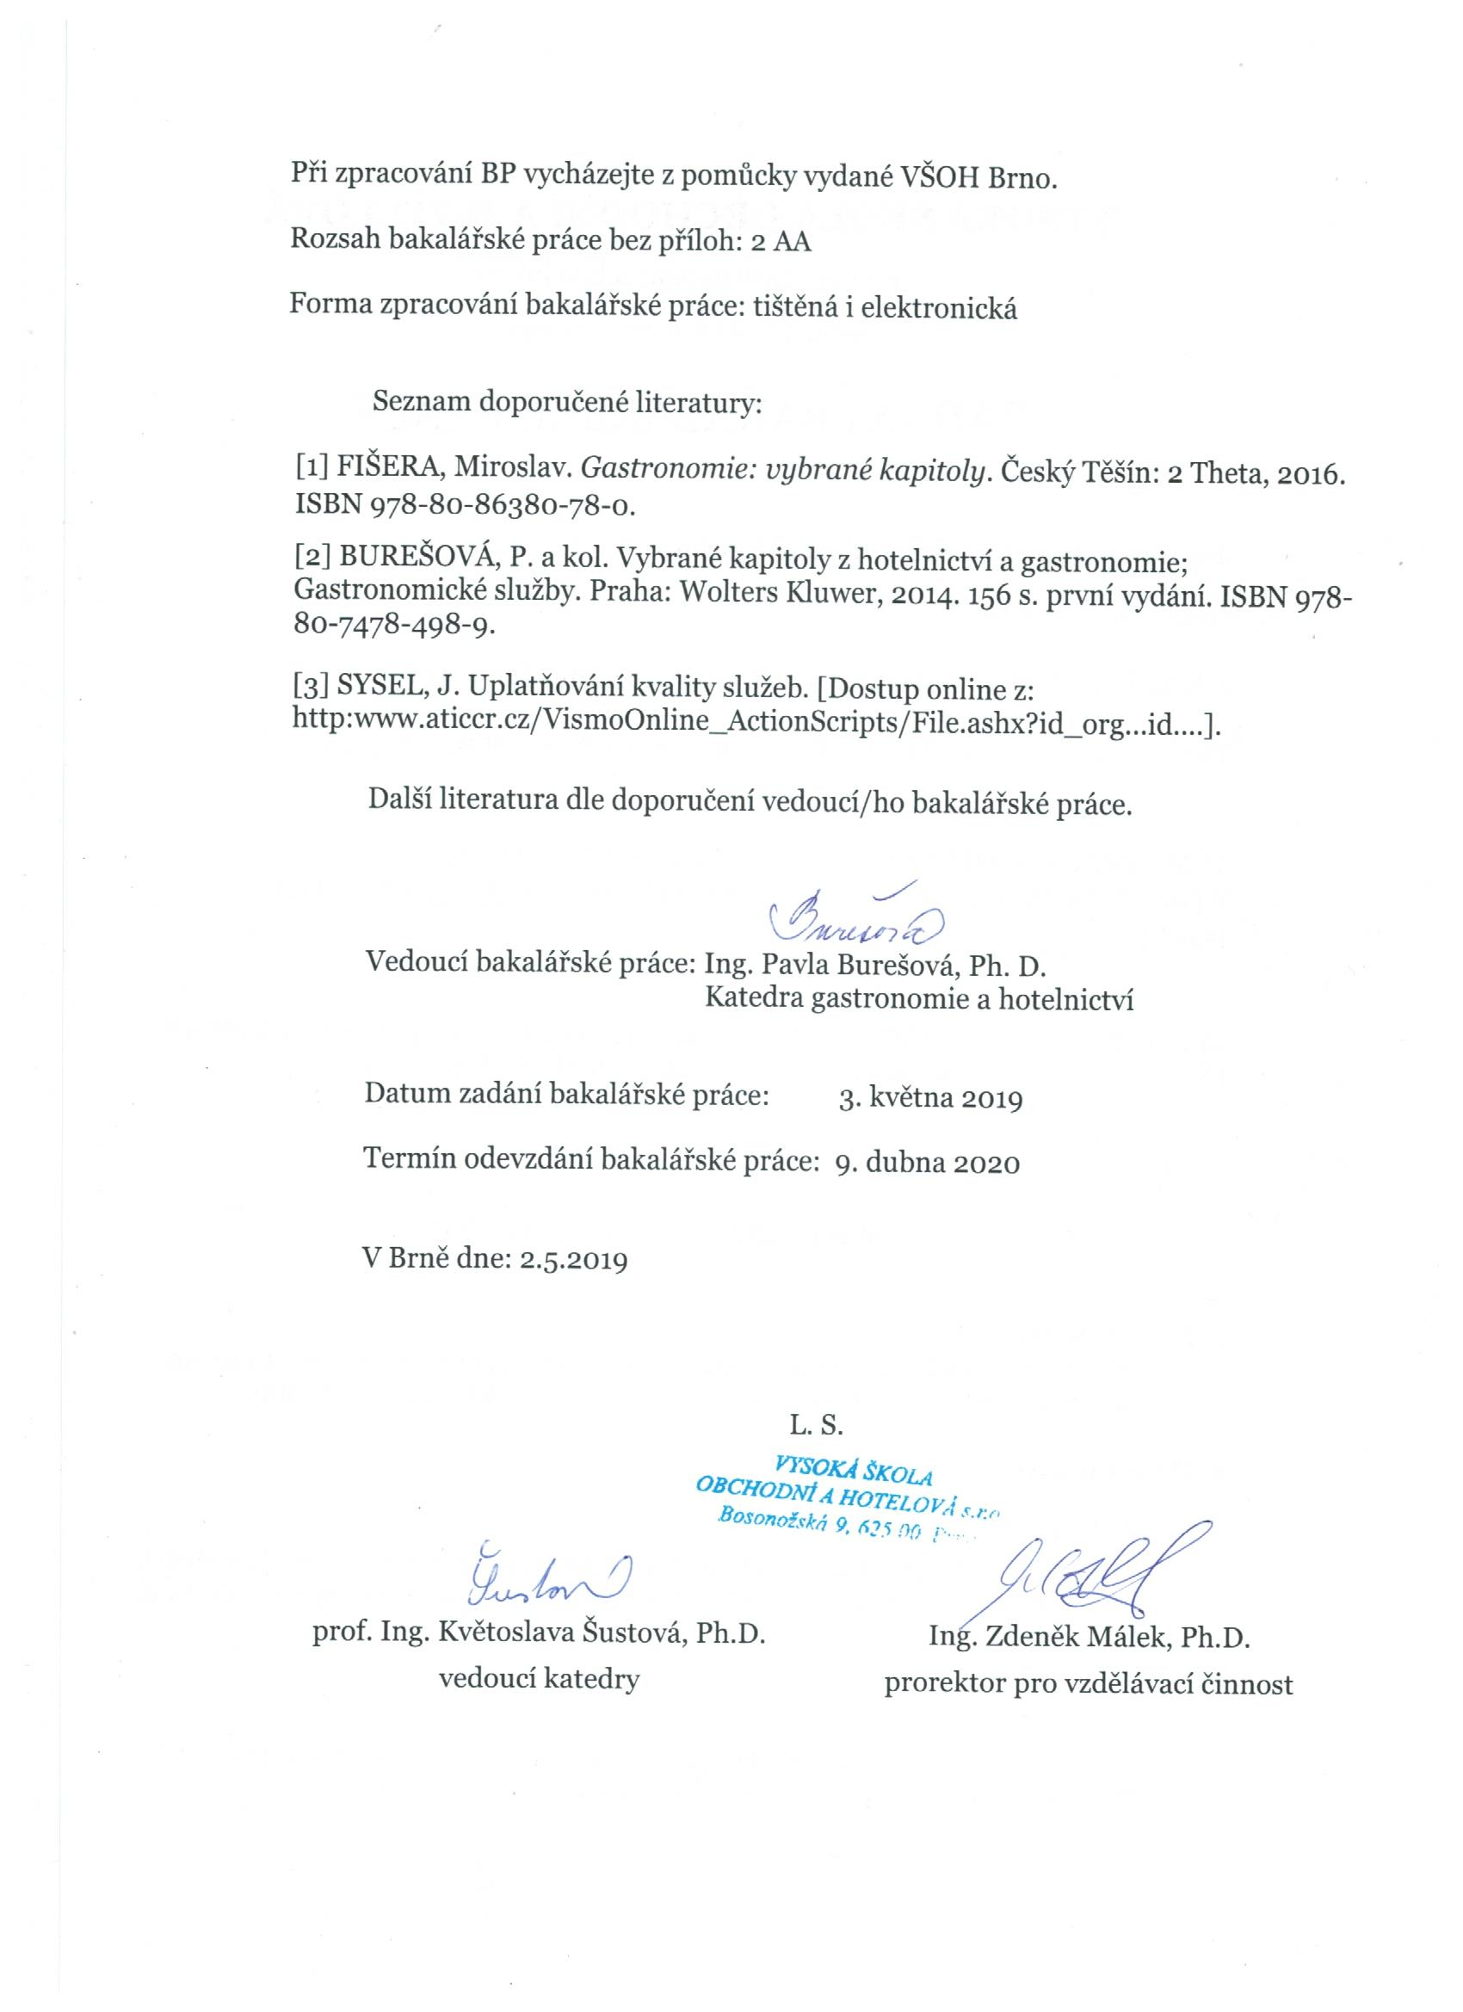
Meno a priezvisko autora: Klaudia Kyselová
Názov bakalárskej práce: Komparačná analýza kvality služieb v gastronomických prevádzkach zameraných na výrobu pokrmov
Názov bakalárskej práce v AJ: Comparative analysis of the quality of services in gastronomic operations focused on manufacture

Študijný odbor: Gastronómia, hotelierstvo a cestovný ruch
Vedúca bakalárskej práce: Ing. Pavla Burešová, Ph.D.
Rok obhajoby: 2020

Anotácia:
Bakalárska práca s názvom Komparačná analýza kvality služieb v gastronomických prevádzkach zameraných na výrobu pokrmov má určený cieľ definovať štandardy kvality a ponuky v gastronomických prevádzkach, vybrať a definovať nástroje vhodné na hodnotenie kvality. Praktická časť je zameraná na uskutočnenie výskumov priamo v prevádzke. Aplikovanie určených nástrojov na porovnanie a hodnotenie štandardov kvality. V ďalšej časti prebieha porovnanie vybraných prevádzok a zistenie výsledkov. Návrhová časť obsahuje vytýčenie nedostatkov a následné návrhy na zlepšenie.

Kľúčové slova: prevádzka, podnik, gastronomická, zákazník, zamestnanci, jedálny lístok, majiteľ, zariadenie, analýza, štandardy

Annotation:
The bachelor thesis called Comparative analysis of quality of services in gastronomic establishments focused on food production has the goal to define quality standards and offers in gastronomic establishments, to select and define tools suitable for quality evaluation. The practical part is focused on carrying out research in operation. Application of designated tools for comparison and evaluation of quality standards. In the next part there is a comparison of selected operations and finding out the results. The design part includes deficiencies and subsequent suggestions for improvement.

Key words: operation, business, gastronomic, customer, employees, menu, owner, equipment, analysis, standards

Prehlasujem, že som svoju bakalársku prácu Komparačná analýza kvality služieb v gastronomických prevádzkach zameraných na výrobu pokrmov vypracovala samostatne pod vedením Ing. Pavla Burešová, Ph.D. a uviedla som v nej všetky použité literárne a iné odborné zdroje v súlade s aktuálne platnými právnymi predpismi a vnútornými predpismi Vysokej školy obchodnej a hotelovej.

V Brne dňa

vlastnoručný podpis autora

Poďakovanie

Touto krátkou formou by som sa chcela poďakovať svojej vedúcej práce Ing. Pavle Burešovej, Ph.D. za poskytnutie odborných a cenných rád, informácií a pomoci pri spracovaní práce. Chcela by som sa poďakovať svojej rodine za podporu a pomoc. Ďalej by som sa chcela poďakovať pani Jane Dominovej a pánovi Ivanovi Kalnickému za bezproblémovú komunikáciu, ochotu, poskytnutie pravdivých informácii a nahliadnutie do prevádzky počas bežného pracovného dňa.
OBSAH
ÚVOD 8
1. Teoretická časť 9
1.1 Štandardy kvality 9
1.1.1. Definovanie gastronomických služieb 10
1.1.2. Výroba pokrmov 10
1.1.3. Kvalita a spokojnosť zákazníka 11
1.1.4. Dodávatelia 12
1.1.5. Personál 12
1.1.6. Jedálny lístok 13
1.1.7. Nápojový lístok 14
1.1.8. Cena 15
1.1.9. Hygiena 16
1.1.10. Cateringové služby 16
1.2 Metodológia 18
2. Praktická časť 19
2.1 Analýza gastronomických zariadení 19
2.2 Trh zameraný na gastronomické prevádzky v Turčianskych Tepliciach 19
2.3 Analýza prevádzky D&D 21
2.4 Analýza prevádzky koliba Zuzanka 31
2.5 Vyhodnotenie analýzy gastronomických prevádzok 40
2.5.1. D&D 40
2.5.2. Koliba Zuzanka 40
3. Navrhovaná časť 41
3.1 Odporúčania pre jednotlivé gastronomické prevádzky 41
3.1.1. D&D 41
3.1.2. Koliba Zuzanka 41
ZÁVER 43
ZOZNAM POUŽITÝCH ZDROJOV 44
ZOZNAM POUŽITÝCH INTERNETOVÝCH ZDROJOV 45
ZOZNAM POUŽITÝCH OBRÁZKOV, TABULIEK A GRAFOV 46
Prílohy 47

ÚVOD

Táto bakalárska práca sa zaoberá komparačnou analýzou vybraných gastronomických prevádzkach zameraných na výrobu pokrmov v Turčianskych Tepliciach. Konkrétna téma tejto práce bola vybraná z dôvodu skúseností v gastronomických prevádzkach zameraných priamo na výrobu pokrmov. Autorka práce priamo pracovala v oboch zvolených prevádzkach. Vypracovanie praktickej časti je objektívne a spracované podľa určených kritérií.

Stravovacie služby sú neodmysliteľnou súčasťou trhu a jeho prostredia, vo vysokej miere podporujú ekonomiku štátu Slovenskej republiky. Stravovanie v prevádzkach je neodlúčiteľnou súčasťou niekoľko tisícov ľudí, či už sú to zákazníci alebo zamestnanci. Pre zákazníka je podstatná kvalita služieb, ktorú môžu ovplyvniť zamestnanci a ich nadriadený v prípade malých podnikov rovno majiteľ. V dnešnej dobe stále niektoré prevádzky nedodržiavajú štandardy kvality a služieb a nechcú akceptovať trend. Podniky, ktoré sú zodpovedné a kladú vysoké nároky práve na štandardy kvality, ťažia a získavajú práve na tomto.

Hlavný cieľ tejto bakalárskej práce je navrhnúť riešenie na zlepšenie kvality a služieb v prevádzkach v Turčianskych Tepliciach.

Teoretická časť je tvorená z poznatkov nadobudnutých počas štúdia, primárne zistených v odbornej literatúre. Zaoberá sa definovaním štandardov kvality a ponuky gastronomickej prevádzky zameranej na výrobu pokrmov, vybranie a definovanie nástrojov vhodných na hodnotenie kvality.

Cieľom praktickej časti je zmapovanie prostredia vo vybranom regióne, uskutočniť zhodnotenie a komparáciu kvality služieb so zameraním na ponuku menu, štandardov hygieny a iné vo vybraných prevádzkach. V tejto časti sú uvedené informácie, ktoré sú nutné pre analýzu konkrétnej problematiky. Ide o konkrétne vymedzené hodnotiace prvky, ktoré sú použité pri jednotlivých prevádzkach. Informácie sú zozbierané od majiteľa prevádzky, zamestnancov a autora práce. Na záver je uvedené bodové a ústne zhodnotenie.

Na záver práce v navrhovanej časti sú uvedené odporúčania, ktoré môžu majiteľom pomôcť k zlepšeniu chodu prevádzky.

Teoretická časť

Teoretická časť tejto bakalárskej práce sa zaoberá gastronómiou, štandardami kvality a ponuky gastronomických prevádzkach zameraných na výrobu pokrmov. Táto časť využíva rešerše pohľadom odborníkov a autorov zdrojových podkladov, ktorý sú uvedený v citačných odkazoch.

Štandardy kvality

Používanie štandardov kvality - podľa druhu gastronomickej prevádzky a obsahom poskytovaných služieb určujeme kvalitatívne štandardy. Úrovne kvality a miera služieb sú iné a ináč využívané v prevádzkach poskytujúcich služby pre turistov, rekreantov, rodiny s deťmi či pre zúčastnených na konferencii. Do úvahy je dôležité brať pomer ceny a hodnoty. Vo väčších prevádzkach býva manuál a štandardy spracované a zamestnanci sú s nimi oboznámený, malé prevádzky sú oboznámený prevažne len ústnou formou. Táto norma je využívaná predovšetkým aby boli zákazníci spokojný a dostávali určenú kvalitu. [2]

Hlavným cieľom v gastronómii je zabezpečiť osobitné hygienické pravidlá a vysokú úroveň ochrany spotrebiteľa, ak ide o bezpečnosť potravín. Majitelia majú vo všeobecnosti povinnosť zaistiť bezpečnosť potravín vo všetkých stupňoch akéhokoľvek zaobchádzania s potravinami, látkami, surovinami, poloproduktmi stanovenými na ich prípravu a uvádzanie na trh. Vyzdvihuje sa priama zodpovednosť prevádzkovateľa za bezpečnosť výrobkov – prevádzkovateľ alebo majiteľ musí byť schopný ukázať, že si je vedomý možných rizík a že efektívne kontroluje dané riziká – to znamená, že prevádzkovateľ si uvedomuje potencionálne riziká. Jedným z postupov ktorého podstata je založená na HACCP v praxi. Mimoriadny dôraz sa kladie na dodržiavanie teplotného reťazca – to čo má byť teplé (studené), musí zotrvať teplé (studené). Požiadavkou je riadenie sledovanosti. Schopnosť majiteľa podať dôkaz o pôvode spracovaných surovín – dodací list, faktúra. Ide o implementáciu systému sebahodnotenia. Opačným smerom, právne predpisy určujú najnižšie požiadavky na potraviny a podmienky práce s nimi a pod túto hranicu, by sa nikto nemal dostať. Zachovávanie požiadaviek by malo byť kontrolovateľné nie iba kontrolami z úradu, ale aj povinnosťami manažérov. Prevádzkovatelia gastronomických prevádzok by mali zaviesť a implementovať programy a spôsoby potravinovej bezpečnosti na základe zásad HACCP. [2]

Definovanie gastronomických služieb

Služba sama o sebe presnú definíciu nemá. Je to činnosť. Má konkrétne časti a zároveň je zameraná na klienta alebo aj jeho majetok. [3]

„Gastronómia je veda, ktorá sa zaoberá súvislostiam, ktoré ovplyvňujú stravovanie ľudstva, a to od výberu surovín na prípravu pokrmov a nápojov až po ich konzumáciu. Gastronómia v sebe zahŕňa množstvo procesov a prvkov: vhodnosť výberu surovín a ich kombinácie s ohľadom na zásady zdravej výživy; metódy technologického spracovania pokrmov s ohľadom na finálnu kvalitu; estetiku, ktorá sa premieta do aranžmá pokrmov a servisu; kultúru a tradície; vytvorenie vhodného sociálneho prostredia k podávaniu a konzumácií. [2]

Gastronomické služby sú kombináciou produkcie, obsluhy, predaja a poradenstvá. Obsahuje aj prípravy kuchárov jednotlivých pokrmov tiež tvorenie ponuky, s ktorou sa viaže predaj v správnom prostredí. Produkt a služba v týchto službách tvorí jeden ucelený celok. Jeden bez druhého sa až na nejaké odchýlky neobídu. Gastronomické služby zahŕňajú súbor hmatateľného produktu ( pokrmy – jedlo a nápoje) a nehmatateľné služby (servis, prostredie), ktoré sú k dispozícií podľa rozsahu a prevádzkových možností v rôznych situáciách. Služby je nemožné skladovať. [2]

Výroba pokrmov

Pred samotnou výrobou pokrmov je množstvo úkonov. Základnými sú objednanie tovaru poverenou osobou, prevzatie tovaru od dodávateľa alebo im určeného zástupcu a podrobnú kontrolu, uskladnenie dodaného tovaru do určených skladov, ktoré spĺňajú hygienické predpisy. Potraviny majú od výrobcu stanovené podmienky na skladovanie, ktoré je nevyhnutné dodržiavať. Jednotlivé suroviny je potrebné skladovať tak aby mikrobiologicky alebo pachom neznehodnotili iné potraviny. Potraviny, ktoré boli na prevádzku dodané nezmrazené sa nesmú mraziť. Do skladu je potrebné potraviny dať tak, aby sa dali jednoducho kontrolovať čiže aby boli prehľadne uložené. [2]

Vo výrobnom stredisku čiže kuchyni prebieha príprava a výroba pokrmov a neskôr sa vydávajú. Výrobná časť je rozdelená na fázy výroby a rozdeľuje sa na ďalšie pracoviska podľa výroby. Tieto pracovištia sa odlišujú jeden od druhého svojou funkciou, veľkostí a aj vybavením. Kuchyňa býva rozdelená na:
- Hlavnú kuchyňu, kde bývajú spravidla pripravované teplé jedlá a pripravujú sa na výdaj.
- Studená kuchyňa ako hovorí samotný názov, slúži na prípravu studených jedál ako sú napríklad šaláty alebo studené misy a podobne.
- Cukráreň, v tej sú pripravované všetky zákusky, múčniky a dezerty.
- Pekáreň je prispôsobená na výrobu pečiva
- Prípravovne sú ešte rozdelené na hrubú a následne čistú prípravu napríklad: zemiakov, zeleniny, mäsa a rýb
- Umyváreň slúži na umytie všetkých nádob použitých na výrobu pokrmov a stolov
- Príručné sklady
- Ostatné priestory sú zaradené kancelárie pre majiteľa alebo šéfkuchára, hygienické priestory, sklady a podobne. [2]

Kvalita a spokojnosť zákazníka

Spokojnosť zákazníka je možné sledovať viacerými spôsobmi a je to veľmi dôležité. V hoteloch je možné použiť dotazník alebo oslovenie neskôr pomocou mailu. V podnikoch je zisťovanie spokojnosti jednoduchšie nakoľko to v náplni práce má obsluha. Pokiaľ zisťovanie spokojnosti zákazníka prebieha pomocou dotazníka alebo spomínaným mailom je potrebné mať vytvorený systém pre vyhodnocovanie aby bolo možné problémy jednoducho riešiť. Nedostatky zistené od personálu je potrebné vyriešiť čo najskôr, tak aby bol zákazník spokojný, novým jedlom alebo nápojom. [2]

Z hľadiska manažmentu kvality orientovanej na zákazníka je prvá zásada, ktorá by mala vypovedať, že podnik je na ňom takzvane závislý. Práve pre to podnik musí porozumieť jeho potrebám či už terajším alebo budúcim. Podnik by mal plniť požiadavky zákazníka, v lepšom prípade ich prekonať. Prevádzka ktorá chce uspokojiť zákazníka, musí akceptovať aj to, že sa menia, zanalyzovať ich a riadiť vzťah so zákazníkom. Spokojnosť všetkých zapojených strán je hlavným cieľom, vďaka tomuto rastie dôvera v organizácii. [9]

Dôležitá je aj základná marketingová činnosť a tou je analýza chovania zákazníka. Je nevyhnutné pochopiť a vysvetliť si jeho dôvody konania a rozhodovania. Je to dôležité pre vydarené miešanie marketingových nástrojov a úspechov. Správanie zákazníka, ktoré vedie k rozhodnutiu spotreby určitého produktu alebo služby je zapríčinené množstvom činiteľov, ktoré sú napríklad:
- Psychologické – patrí medzi ne podnet, vnímanie, prax, pevné presvedčenie a podobne
- Osobné – najpodstatnejšie sú vek, profesia, ekonomická situácia, štýl života, individualita a sebauvedomenie
- Spoločenské – každý sa podriaďuje konkrétnym pravidlám a úlohám
- Kultúrne – národnosť, viera, subkultúry, spoločenské skupiny [10]

Dodávatelia

Dodávateľ je podnik alebo subjekt, ktorý zaobstaráva tovar pre chod prevádzky. Môže to byť základ, ktorý predstavuje suroviny ale aj služby a ďalšie zdroje pre potrebu. Často sa stane, že svoje služby poskytujú aj konkurencii. Je potrebné budovať dlhodobý vzťah s dodávateľmi aby sa znižovalo riziko vypadávania dodávok. Pri výbere porovnávame prednosti ponúk pri možných alebo reálnych dodávateľoch. Veľmi podstatné je venovanie pozornosti akosti dodávok počas už prebiehajúcej spolupráce. [4]

Vytvorenie zmluvy medzi dodávateľom a odberateľom o dodávaní potrebného tovaru nie je potrebné z legislatívneho hľadiska. Touto problematikou sa zaoberajú väčšie firmy ako malý živnostníci. Zabezpečovanie tovaru v podniku má na starosti vždy jeden zamestnanec, ktorého predstavuje napríklad: nákupca, referent nákupu alebo pre menších živnostníkoch to znamená sám majiteľ, može to byť aj šéfkuchár. Hlavným cieľom pri nákupe potravín by pre poverenú osobu malo znamenať, získať čo najvyššiu protihodnotu za každý jeden cent, ktorý podnik vynaloží na nákup. [2]

Personál

Neustále vznikajú nové, vyššie nároky a požiadavky na zamestnancov obsluhy. Personál, ktorý prichádza do úzkeho kontaktu zo zákazníkom vo vysokej miere ovplyvňuje konečnú ekonomiku prevádzky. Na pracovníkov v obsluhe sú kladené vysoké požiadavky súvisiace s ich odbornosťou tiež s manuálnou zručnosťou, šikovnosťou a komunikatívnosťou. Tieto a kvalifikačné nároky sú rozličné podľa prevádzky. [5]

Neodmysliteľnou súčasťou je hygiena a hygienické zariadenie pracovníkov, ktoré musí obsahovať šatne, toalety, umyvárne a môže aj sprchy. Tieto zariadenia musia byť oddelené od priestorov určených na výrobu pokrmov, taktiež šatne musia byť rozdelené so sprchami. Je nevyhnutné aby hygienické zariadenia boli samostatne pre mužov a pre ženy. Pokiaľ na zmene pracuje maximálne 5 pracovníkov alebo ak sú zamestnanci v príbuzný nie je nutné šatne a sprchu rozdeľovať, toto však neplatí pre toalety. Tie musia byť vybavené umývadlom v predsieni s tečúcou studenou pitnou vodou a teplou vodou, oddelené od toaliet pre zákazníkov. [6]

Jedálny lístok

Jedálny lístok obsahuje všetky ponúkané pokrmy a zákazníci si môžu dobrovoľne vyberať z ponúkaných jedál. Pre zákazníka by mal byť ponukový lístok prehľadný a pochopiteľný. Jedálny lístok je jedným z marketingových nástrojov a preto by mal mať určitú podobu prevedenia a grafické prispôsobenie podmienkam, ktoré je priamoúmerné k úrovni prevádzky. Jedálny lístok je vzorom jednotlivých majiteľov gastronomických prevádzok. Zvyčajne sú na ponukovom lístku uvádzané tieto údaje o prevádzke:
- Názov a sídlo prevádzky
- Presné názvy pokrmov
- Cena pokrmov v miestnej mene
- Hmotnosť pokrmov
- Ďalšie vhodne údaje: stručná charakteristika a zloženie pokrmov, energetická hodnota pokrmov, číslovanie pokrmov, spôsoby platieb, couvert a ďalšie. [2]

Ponuka vyobrazená na jedálnom lístku vyjadruje o prevádzke charakter a zameranie konkrétnej prevádzky a poukazuje aj na filozofiu majiteľa. Väčšinou sa jedálne lístky delia na:
- Denné menu je používané predovšetkým v podnikoch s obedovou alebo večernou prevádzkou.
- Stály jedálny lístok býva tlačený na kvalitný papier pretože sa využíva dlhšie. Je potrebné ho zmeniť aspoň štyrikrát za rok, čo predstavuje zmenu pri novej sezóne.
- Kombinovaný jedálny lístok je nemenný a doplňovaný denným jedálnym lístkom.
- Detské menu by malo zaujať detského zákazníka či už zaujímavými názvami alebo spracovaním.
- Vinárenský jedálny lístok by nemal byť obmedzený na chuťovky. Ideálne je ak korešponduje s charakterom vinárne a tiež ponuke vín.
- Kaviarenský lístok býva veľmi často spojený s nápojovým lístkom. Obsahuje ponuku dezertov sladkých aj slaných. Niektoré kaviarne ponúkajú aj množstvo druhov teplých a studených jedál.
- Barový lístok je strohý a jednoduchý, špeciálne sú miešané nápoje. Pokrmy sú vymedzené a vo väčšine prípadov pripravené na studeno, prípadne to môžu byť snacky alebo malé špeciálne pokrmy.
- Raňajkový jedálny lístok je strohý a ponúka len slané a sladké raňajkové pokrmy.
- Hotelový jedálny lístok je nazývaná ako etážový lístok. Predstavuje pokrmy s ľahkým servisom nakoľko je využívaný pre hostí na izbách.
- Banketný lístok pripravujú si ho podniky samé a je uvedený v rôznych podobách a cenových reláciách.
- Cateringová ponuka je ako banketný lístok vo viacerých podobách a s rôznymi cenami, tvorená firmou, ktorá si ho prispôsobuje tak aby bola schopná túto ponuku poskytnúť aj mimo svojej prevádzky. [2]

Nápojový lístok

Nápojový lístok je zoznam alebo súpis nápojov ponúkaných podnikom. Môže mať nespočítateľné množstvo foriem a väčšinou sa líši svojím zoradením, ktoré závisí od druhu a zamerania prevádzok, hotelov a iných príležitostí. V bežnej praxi sa môžeme stretnúť s tým, že niektoré položky prevádzka vôbec nezaradí do ponuky alebo pridá vyhovujúce. [2]

V súčasnosti je jasne stanovené ako sa radia jednotlivé nápoje, prípadne ako by mali byť zoradené. Zväčša v každom nápojovom lístku je uvedená základná ponuka a následne je doplnená podľa charakteru podniku.
- Reštauračný nápojový lístok je väčšinou ako súčasť jedálneho lístka. Obsahuje množstvo nápojov rôznych druhov a je zoradený podľa gastronomického hľadiska. Nápoje sú zhodné k pokrmom.
- Kaviarenský lístok zahŕňa kľúčovú ponuku nápojov, ktorá je doplnená hlavne kávovými nápojmi. Taktiež býva pridaná ponuka rôznych zákuskov či koláčov. Konkrétna ponuka pív je zaradená so špeciálnymi druhmi alebo fľaškové pivá.
- Barový lístok ponúka základ všetkých alkoholických a nealkoholických nápojov, ktoré môžu byť originálne alebo podľa vlastných receptov. Do ponuky patria aj piva a teplé nápoje. Lístok môže byť vymedzený na určitý druh a značku nápojov. V tom prípade je na to prispôsobený celý podnik.
- Čajový lístok je vymedzený na ponuku čajov. Poskytuje presný návod ako čaj pripraviť – dĺžka prípravy, podávanie atď.
- Vinný lístok aby nebol zbytočne obsiahly tak si ho podniky pripravujú každá samostatne. Je to neprerušitý a prehľadný súpis ponuky vín. Doplňované informácie v lístku sú o zemi pôvodu, druhu vína, jeho cene a charakteristike.
- Pivný lístok sa používa v pivovaroch. Malé pivovary v ňom uvádzajú prevažne domáce alebo miestne pivá. Uvádzajú sa tu aj doporučované jedlá, ktoré sú vhodné k jednotlivým pivám. [2]

Cena

Cena je široký pojem, ktorá má rôzne definície a takisto aj podoby názvu. Môže byť pomenovaná ako mzda, nájomné, zárobok, zákonná dávka, úrok. Presná definícia podlá Cetlovej je „Cena je vyjadrenie hodnoty tovaru alebo služby v peňažných jednotkách; mení sa v čase podľa momentálnej ponuky a dopytu a v závislosti na ich očakávanom vývoji.“ [10]

Na tvorbu všeobecnej ceny sa môžeme pozerať z rôznych strán. Kupujúci a predávajúci sú dve najhlavnejšie strany. V prevádzke sú tiež iné názory:
- Ekonóm alebo hospodár, ktorý sa na cenu pozerá tak aby vyhovovala každej strane.
- Účtovník chápe cenu ako záver nákladov a výnos z predaja a nezaujímajú ho aktuálne pomery na trhu.
- Špecialista marketingu sa zaoberá už existujúcou cenou na trhu. Cena sa stanovuje podľa znalosti trhu v momentálnej situácii a tiež očakávaní do budúcnosti. [10]

V gastronómii je cena veľmi dôležitá v každej prevádzke či reštaurácii. Pre spotrebiteľa odzrkadľuje cena maximálnu kvótu, ktorú ochotne dá za službu. Hlavne v gastronómii sa ceny uvádzajú strategicky a sú tvorené jednotlivo pre každý produkt. Cenu určuje viacero faktorov: taktika prevádzky, náklady, umiestenie podniku a podielom na trhu, sezónou a image. Cena závisí od cieľov prevádzky a vyplýva z odpovedí na konkrétne otázky. Ak sa to týka potencionálnych zákazníkov je možné poskytnutie zľavy – pre prevádzku je to stratégia. Avšak je to možné iba pokiaľ budeme hlavným, najlepšie jediným dodávateľom. Kompletné ceny sa môžu uplatniť v cateringu a to za komplexné služby – napríklad pri celodennej strave, 50% zľava na priestory. V takýchto prípadoch sa naviac v cene produktu odráža atraktivita miesta. Základom pri stanovení ceny je produkt a služba, ktorú tvorí predaj pokrmov a nápojov. Pre zachovanie spodnej hranice nákladov a zároveň neporušenie atraktivity podávaných pokrmov treba vziať do úvahy tieto faktory:
- Food cost – vytvárajú súhrnné náklady na potraviny a materiál, ktorý je potrebný na vytvorenie daného pokrmu a nápoju sú najviac používané a vyplývajú z realizovaných predajov.
- Labor cost – sú náklady na zamestnancov. Ide o náklady vytvárané všetkými zamestnancami. [7]

Hygiena

Suroviny a aj hotové jedlá môžu pôsobiť na človeka a jeho zdravie a preto je veľmi dôležité prísne kontrolovanie od štátnej veterinárnej a potravinovej správy Slovenskej republiky. Zvýšenú pozornosť ohľadom hygieny je potrebné mať pri práci s akýmkoľvek produktom a pri príprave pokrmov v prevádzkach, zreteľ na bezpečnosť zákazníkov a personál v podniku. Všetky krajiny Európskej únie sú podriadené a dodržiavajú legislatívu na kvalitu a bezpečnosť produktov. [7]

Na výrobu jedál je hygienickými pravidlami stanovených množstvo hraničných opatrení. Nároky sú vysoké už na priestory, na ich členenie, rozdelenie a nadväznosti na nasledujúce technologické postupy. Hlavné pravidlo je, že musia byť oddelene priestory, ktoré záporne pôsobia pri spracovaní potravín a pokrmov. Postup pri oddelení môže byť hneď na začiatku a to stavebný alebo počas činnosti. [8]

Cateringové služby

Catering býva väčšinou rozlične chápaný v rôznych krajinách. V podstate vždy ide o to isté ako je služba predaja pokrmov a nápojov so servisom, môže byť rozšírený o iné ďalšie služby.
Catering má pôvod z anglického slova „to care“, znamená to nakupovanie potravín, zásobovanie jedlom, hostenie a bavenie, poskytovanie zábavy a obsluha. Dnešná koncepcia catering je spojovaná s obchodnou činnosťou gastronomických zariadení a spočíva v zaistení občerstvenia. [2]

Cateringové služby obsahujú v súčasnej dobe okrem usporadúvania osláv, gastronomických eventov tiež aj dodanie a rozvoz jedál.
HYGIENA PRI DOPRAVE
Pri prepravovaní surovín, hotových výrobkov, jedál či zmrzliny a nápojov je potrebné:
- využívať čisté vozidlá
- využívať vozidlá so špeciálne upravenými plochami s možnosťou regulácie a udržiavania potrebnej teploty (ohrev, chladenie a mrazenie)
- potraviny sa prepravujú v uzavretých a k tomu určených vozidlách
- potraviny alebo pokrmy je nutné prepravovať v uzavretých obaloch
- výrobky, ktoré sú nebalené ako sú napríklad pokrmy na misiách, je nevyhnutné prikryť potravinovou fóliou a vložiť do špeciálnych boxov
- prepravu môžu zabezpečovať len zamestnanci, ktorý majú potravinový preukaz
- prísne predpisy sú plané pre prepravovanie osobitných pokrmov, zmrzliny a ich ambulantný predaj viď HACCP. [11]

Metodológia

Bakalárska práca s názvom Komparačná analýza kvality služieb v gastronomických prevádzkach zameraných na výrobu pokrmov sa venuje komparácii gastronomických prevádzok so zameraním na výrobu pokrmov. Vzhľadom na stanovené ciele sú v teoretickej časti využité rešerše literatúry, ktorá sa zameriava na vymedzenie štandardov kvality a ponuky gastronomickej prevádzky s výrobou pokrmov.

V analytickej časti je využitie analýzy, ktorá je zacielená na zmapovanie prostredia zameraných na gastronomické prevádzky v Turčianskych Tepliciach. Hlavná časť šetrenia sa venuje plánu výskumu a metodike. Bola vytvorená tabuľka pre hodnotenie kvality služieb. K porovnaniu a zhodnotenie kvality je využité techniky škálovanie v rozmedzí hodnôt 0 – 5 (hodnota 0 – nedostatočne až hodnota 5 – vynikajúce).

Vlastné vyšetrovanie je zamerané na porovnanie 2 vybraných prevádzok a na základe zvolených parametrov odráža kvalitu poskytovaných služieb. Prieskum je sústredený na koncepciu, prostredie, hygienu, dodávatelia, konkurenciu ponuku jedla, ceny, rozvoz jedál a iné špecifiká.

Syntézy sú využívané pre vyhodnotenie výsledkov prieskumu, v diskusii a realizácii návrhu v rámci použitej metodiky.

Praktická časť

Analýza gastronomických zariadení

Cieľom praktickej časti bakalárskej práce je analýza dvoch vybraných gastronomických prevádzkach. Porovnať medzi sebou štandardy služieb, kvalitu poskytovaných služieb ako aj hygienu a starostlivosť o prevádzku zo strany zamestnancov.

V bakalárskej práci sú stanovené konkrétne ciele, podľa ktorých sú prevádzky porovnávané. Taktiež sú hodnotené podľa vytvorenej hodnotiacej stupnice. Po sčítaní všetkých bodov podľa stupnice nasleduje zobrazenie do tabuľky a grafické znázornenie.

Trh zameraný na gastronomické prevádzky v Turčianskych Tepliciach

Turčianske Teplice sú okresným mestom nachádzajúce sa v Žilinskom kraji na strednom Slovensku. Počet obyvateľov je približne 7 000 spolu s priľahlými dedinami.

Mesto má rozvinutý cestovný ruch vďaka kúpeľom – Modrý kúpeľ, ktorý za pomoci liečebného prameňa má pozitívne účinky na pohybové ústrojenstvo, taktiež je to termálne kúpalisko vieska, aquapark, kúpeľný park, cykloturistické trasy, rozprávková a environmentálna trasa aj zvučné mená ako Mikuláš Galanda a Jozef Lettrich.

Ďalším ťažiskom sú väčšie a menšie firmy nachádzajúce sa na v blízkosti mesta, fungujúce družstvá, kasárne.

Možnosti stravovania ako pre domácich tak aj návštevníkov ponúkajú:
- Penzión - restaurant Oáza (zatvorené k 31.01.2020)
- Bistro Turčianske Teplice
- Pizzéria Mimosa
- Reštaurácia Panda
- Koliba Zuzanka
- Penzión Mliečna Víla
- Prevádzka D&D
- Reštaurácia Novstav
- Penzión a reštaurácia Frizzante

Podľa vymedzenia témy tejto bakalárskej práce o gastronomických prevádzkach zameraných na výrobu pokrmov je možné venovať sa len dvom podnikom spomenutých vyššie v možnostiach stravovania.

Hodnotenie a komparácia vo vybraných gastronomických prevádzkach je využívaná hodnotiaca tabuľka zo škálou 0 – nedostatočné až 5 – vynikajúce.

Tab.1: Hodnotiaca stupnica
Nedostatočné | 0
Dostatočné | 1
Priemerné | 2
Vyšší štandard | 3
Výborné | 4
Vynikajúce | 5

Zdroj: vlastný zdroj

Analýza prevádzky D&D

Informácie
Názov: D&D
Sídlo prevádzky: Na dĺžiny, Turčianske Teplice – Dolná Štubňa
Mesto a PSČ: 039 01 Turčianske Teplice
Tel. Kontakt: 0908 841 464

Tab.2. Hodnotiaca stupnica D&D
Nedostatočné | 0
Dostatočné | 1
Priemerné | 2
Vyšší štandard | 3
Výborné | 4
Vynikajúce | 5

Zdroj: vlastný zdroj

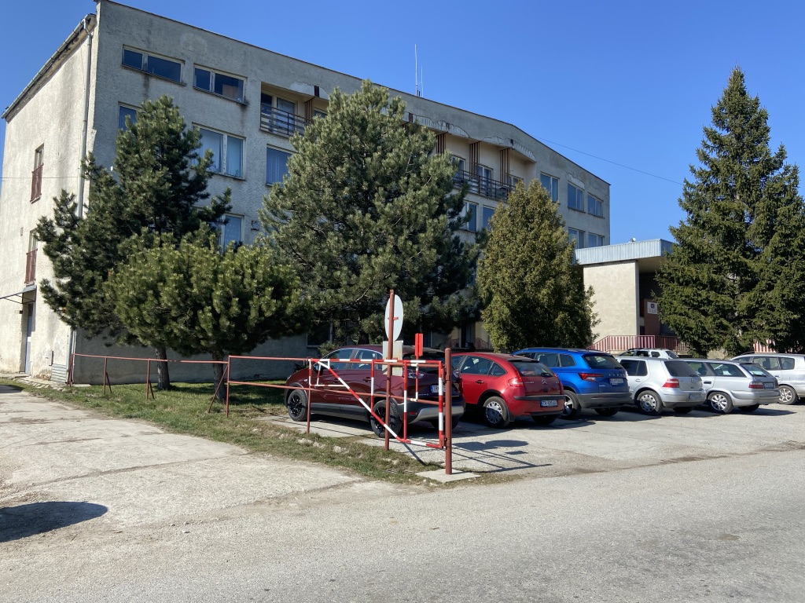

Obr.1: Prevádzka D&D

Zdroj: vlastná tvorba

ATRAKTIVITA MIEST
Prevádzka D&D sa nachádza v prímestskej časti Turčianske Teplice - Dolná Štubňa. K podniku je možné dostať sa iba vlastnou dopravou (autom/ peši) nakoľko sa nachádza na konci obce. Podnik budovu zdieľa s miestnym družstvom. Budova na prvý pohľad nezaujme nakoľko nie je v zrekonštruovanom stave. Okolie podniku taktiež nie je oku lahodiace. Na okolí sa rozprestierajú polia, stajne, maštale a veľké stroje. Budova nie je zrekonštruovaná, dá sa povedať, že je v pôvodnom stave od postavenia. V prízemí sa nachádza kuchyňa a potrebné miestnosti ako sú sklady, na prvom poschodí sa nachádza jedáleň, ktorá býva využívaná aj na rôzne príležitosti osláv.

Hodnotenie: 2/5

Zdôvodnenie: Prevádzka sa nachádza na odľahlom mieste. Okolie pôsobí veľmi lacno na zákazníka. Pre bežného klienta je tento podnik nezaujímavý.

PREVÁDZKOVÁ DOBA

Podnik má otvorené sedem dní v týždni. Sviatky počas ktorých je prevádzka zatvorená sú - štedrý deň, 1.sviatok vianočný a veľký piatok ( Veľká noc ). Prevádzková doba sa v podniku rozdeľuje na zimnú a letnú.

V zimných mesiacoch prevádzka otvára od 11:30 a zatvára o 13:00 - za tento čas vydajú obedy ktoré mali nahlásené, a to deň predtým alebo do 8:00 hodiny v ten deň. Zvyšné obedy sa rozvážajú.

V letných mesiacoch ma prevádzka otvorenú jedáleň v čase od 6:00 do 8:00. Týmto časom sa prispôsobili konkrétne pracovníkom družstva pre ktorých ponúkajú raňajky. Obedové časy ostávajú nezemné. Po dohode dopredu, pripravujú aj večere.

Hodnotenie: 4/5

Zdôvodnenie: Podnik má ponuku raňajok a výdaja obedov prispôsobenú zamestnancom družstva, ktorý sú jednými z hlavných zákazníkov stravovania sa v podniku – prispôsobili sa dopytu.
PRÍSTUP K PREVÁDZKE

Prístup autom je bezproblémový ako aj odparkovanie auta. Vchod do prevádzky – kuchyne, je označený potrebnými údajmi, do jedálne sa dá dostať schodami, ktoré už označené nie sú. Vstup nie je bezbariérový čo je výraznou nevýhodou. Pri vstupe do prevádzky hosťa môže trošku odradiť vzhľad nakoľko budova je stále v pôvodnom stave ale neodradí ho žiadny zápach, vlhkosť alebo iné nepríjemné faktory.

Hodnotenie: 3/5

Zdôvodnenie: Za vyzuál ako taký majitelia prevádzky nemôžu nakoľko sú v podnájme a družstvo nechce do budovy investovať žiadne finančné prostriedky, napriek tomu udržiavajú priestory v čistote na tej najvyššej možnej úrovni ako sa dá.

PARKOVANIE

Parkovanie je jednou z veľkých výhod pre podnik. Poskytujú 10 parkovacích miest hneď veľa vstupu do podniku a 5 parkovacích miest 10m od vstupu do podniku. Počas svadieb alebo veľkých rodinných osláv je možné zaparkovanie až dvoch autobusov v areály. V dnešnej dobe je toto nevyhnutnosťou.

Hodnotenie: 5/5

Zdôvodnenie: Kedykoľvek môže zákazník využiť toto parkovanie, pri svadbách sa iných rodinných akciách hostia nemusia chodiť ďaleko.

DODÁVATELIA

Zásoby potravín si obhospodarujú sami. Znamená to
- dvakrát až trikrát do mesiaca nákup suchých surovín
- zavárané alebo konzervované suroviny nakupujú vo veľkoobchode Metro s. r. o.
- potraviny ako mäso a mastné výroby a zelenina nakupujú každý deň v potravinách BILLA, s. r. o. alebo v TESCO, s. r. o.

Hodnotenie: 1/5

Zdôvodnenie: Takéto riešenie zásobovania je veľmi nelogické. Po odpracovaní denného kolobehu pokračuje nákup a následné vyloženie potravín na prevádzku namiesto toho aby si prácu odľahčili a prenechali to na dodávaciu službu.

KOMUNIKATÍVNOSŤ A ODBORNOSŤ PERSONÁLU

Zamestnanci sú odborne vyškolený. Milým pozdravom spríjemnia deň hneď pri vstupe. Pracujú promptne aby nikomu nič nechýbalo a nečakal na jedlo veľmi dlho. Taktiež sú pripravený s porciami navyše ak by sa náhodou stalo, že sa niekto zabudol alebo nestihol nahlásiť. Pri rozvoze jedlo donesú až pred dvere aby si zákazník mohol suchou nohou zobrať svoj obed.

Hodnotenie: 4/5

Zdôvodnenie: Každý vie kde je jeho miesto a zodpovedne a rýchlo robia to čo majú, tým pádom sa nestane, že by niekto niekomu zavadzal a strácali zbytočne čas.

JEDÁLNY LÍSTOK

Jedálny lístok je tvorený vždy týždeň dopredu, aby bol doručený zákazníkom pri rozvoze jedál na čas a najneskôr v piatok ho mohli zamestnanci vyzdvihnúť aby vedeli dopredu naplánovať nákup surovín. Je tlačený na obyčajný papier formátu A4.

Ponuka je rozdelená. Cez týždeň je v ponuke jedna polievka a tri hlavné jedlá. Nepísaným pravidlom je:
- Prvé jedlo je mäsité
- Druhé jedlo je väčšinou cestovinové prípadne sladké
- Tretie jedlo je ľahké v podobe bezmäsitých pokrmov, šaláty

Cez víkendy je jedálny lístok menej bohatý. Obsahuje taktiež jednu polievku ale už iba jedno hlavné jedlo nakoľko menej stravníkov využíva prevádzku a osvedčilo sa im to týmto spôsobom.

Benefitom pre zákazníkov je domáca knedľa, ktorú si môžu dopredu objednať a odberným dňom je piatok.

Hodnotenie: 3/5

Zdôvodnenie: Najväčším mínusom pre mňa je podoba jedálneho lístku, ktorý je tlačený na klasickom papieri. Výhodou je výber jedál, nakoľko sa nestane, že by zákazník našiel v ponuke niečo opakujúce sa.

NÁPOJOVÝ LÍSTOK

Nápojový lístok slúži len pre hostí, ktorý prídu na obed do prevádzky. Nápoje sú podávané zadarmo k menu. V letnej ponuke sa striedajú domáce sirupy ako napríklad bazový, čučoriedkový alebo brusnicový. V zimnej je to domáci bylinkový čaj alebo čierny čaj s citrónom. Ochudobnený sú však zákazníci, ktorý si jedlo objednávajú nakoľko nemajú možnosť vybrať si nápoj.

Hodnotenie: 2/5

Zdôvodnenie: Podnik má medzery čo sa týka nápojov, zákazník si môže vybrať len či si nápoj dá alebo nie pretože nikde sa nenachádza napísané aký nápoj sa v daný deň podáva. Taktiež sú týmto poškodený zákazníci, ktorý si jedlo objedávajú nakoľko prichádzajú o takzvaný bonus.

CENY POROVNATEĽNÉ S KONKURENCIOU

Bežné menu stojí 3,20€ čo predstavuje jeden stravný lístok. Za túto cenu zákazník dostane polievku aj hlavné jedlo plus nápoj ak príde na prevádzku. Cena je veľmi prispôsobovaná trhu. Sumu je náročné porovnávať s inými podnikmi nakoľko je najnižšia v okrese. Cena sa odvíja aj od kvality potravín a služieb, ktoré sú na nižšej úrovni.

Hodnotenie: 5/5

Zdôvodnenie: Podnik sa svojou cenou snaží zaujať nových zákazníkov a udržať tých stálych.

CENY ZODPOVEDAJÚCE KVALITE

Kvalita potravín nie je na úrovni akej by mala byť, pretože je nakupovaná v bežných reťazcoch a toto je v dnešnej dobe nedostačujúce. Ceny sú preto odpovedajúce kvalite potravín a to je nižšia ako je prijateľné pre podnik, ktorý stravuje množstvo zákazníkov. Napriek tomu je druhá strana spokojná a množstvo zákazníkov pribúda. Ceny sú zodpovedajúce kvalite potravín.

Hodnotenie: 2/5

Zdôvodnenie: Zákazníci dostávajú takú kvalitu, ktorú si vedia pripraviť aj sami doma. Jedlo je chutné a cena mu aj zodpovedá.

SOCIÁLNE ZARIADENIE

Nakoľko majiteľ budovy o ňu nejaví záujem, personál sa pravidelne stará o čistotu toaliet, udržiavajú vôňu a čistotu, ktorá je potrebná. Používajú rozpis, ktorý je na vnútornej strane dverí aby to bolo ľahko kontrolovateľné.

Hodnotenie: 3/5

Zdôvodnenie: Je vidieť, že zamestnanci sa starajú o sociálne zariadenia ako je treba ale spomínaný vek a neinvestovanie do budovy sa podpísalo na výzor.

HYGIENA NA PRACOVISKU

Na pracovisku majú všetky veci svoje miesto. Kuchyňa je rozčlenená na úseky – práca s mäsom, práca zo zeleninou a podobne. Kotly a panvice sú riadne a viditeľne označené, nestane sa aby sa varilo v iných nádobách ako tých na danú vec určených. Po vydaní a rozvezení všetkých obedov prichádza proces upratovania celej kuchyne. Využívajú sa prostriedky na to určené a nezávadné.

Hodnotenie: 4/5
Zdôvodnenie: Napriek práci zamestnancov nie je možné ohodnotiť pracovisko ako dokonale upratané ale má to za príčinu stav budovy, o ktorý sa pracovníci starajú najlepšie ako vedia ale nestačí to.

ZAMESTNANCI A HYGIENA

Všetci majú potrebný potravinársky preukaz, ktorý je každý rok obnovovaný. Disponujú jednotným bielym odevom, ktorý nie je cítiť žiadnymi zápachmi ako sú napríklad cigarety. Personál vo svojom pracovnom odeve zostáva len na prevádzke, pred odchodom domov sa riadne prezlieka.

Hodnotenie: 4/5

Zdôvodnenie: Nestalo by sa aby sme na personále videli ozdobné prvky ani iné rušiace elementy. Jeden bod je stiahnutý za rozvážajúcu pretože vykonáva prácu v bežnom oblečení z domu.

ROZVOZ JEDÁL

Rozvoz jedál predstavuje 80% denného príjmu. Zamestnanci od 10:00 hod začínajú balením obedov do obedárov, ktoré prebieha približne hodinu. Následne sú všetky obedáre premiestnené do auta, ktoré je prispôsobené rozvozu obedov. Celý proces prebieha okolo dvoch hodín, pričom sa obedy rozvážajú do firiem ale aj pre staršie osoby, ktorým tým uľahčujú život. Obedy sú rozvážané po celých Turčianskych tepliciach a taktiež po okolitých dedinách ako je Horná Štubňa, Háj, Malý Čepčín, Dubové, prímestská časť Turčianskych teplíc - Diviaky.

Hodnotenie: 5/5

Zdôvodnenie: Podnik rozváža jedlo “zadarmo”, je potrebné mať u nich dva obedáre ( na výmenu ) čo je veľkou výhodou hlavne pre dôchodcov, ktorý majú každý deň iné jedlo a nemusia sa trápiť s varením, jedlo si vyzdvihnú pri svojej bráničke.

PRIESTORY NA RODINNÉ SLÁVNOSTI A CATERING

Priestory, ktoré podnik využíva na obedy je možné využívať aj na rodinné oslavy, svadby ale aj menej veselé rodinné stretnutia. Kapacita tejto miestnosti je 120 ľudí. Okrem stravy vedia zabezpečiť výzdobu a aj DJ. Po dohode je možné prísť aj na iné miesto pokiaľ zákazníci nemajú záujem stráviť čas v týchto priestoroch keďže sála taktiež nie je zrekonštruovaná ako zvyšok budovy. Ponuku jedál kuchárky odporúčajú podľa potreby a chuti zákazníka, je ale na ňom či si vyberie z doporučených alebo navrhne podľa seba.

Hodnotenie: 4/5

Zdôvodnenie: V okolí sa nachádzajú len dva podniky s takouto veľkou kapacitou ale ako jediný zabezpečujú catering a sú ochotný sa prispôsobiť zákazníkovi.

Hodnotiace tabuľky a grafické znázornenie

Tab.3: Zhrnutie hodnotenia D&D
x | Hodnotiaca stupnica
Hodnotené body | 0 | 1 | 2 | 3 | 4 | 5
Atraktivita miesta |  |  | X
Prevádzková doba |  |  |  |  | X
Prístup k prevádzke |  |  |  | X
Parkovanie |  |  |  |  |  | X
Dodávatelia |  | X
Komunikatívnosť a odbornosť personálu |  |  |  |  | X
Jedálny lístok |  |  |  | X
Nápojový lístok |  |  | X
Ceny porovnateľné s konkurenciou |  |  |  |  |  | X
Ceny zodpovedajúce kvalite |  |  | X
Sociálne zariadenie |  |  |  | X
Hygiena na pracovisku |  |  |  |  | X
Zamestnanci a hygiena |  |  |  |  | X
Rozvoz jedál |  |  |  |  |  | X
Priestory na rodinné slávnosti a catering |  |  |  |  | X

Zdroj: vlastné spracovanie

Tab.4: Výsledná stupnica D&D
75 - 65 | Vynikajúce
64 - 54 | Vyšší štandard
53 - 43 | Priemerné
42 - 32 | Podpriemerné
31 - 0 | Nedostatočné

Zdroj: vlastné spracovanie

Graf 1: Grafické znázornenie D&D

Zdroj: vlastné spracovanie

Analýza prevádzky koliba Zuzanka

Informácie
Názov: koliba Zuzanka
Sídlo prevádzky: Kollárova 7
Mesto a PSČ: 039 01 Turčianske Teplice
Kontaktná stránka:: https://koliba-zuzanka.sk

Tab.5: Hodnotiaca stupnica koliba Zuzanka
Nedostatočné | 0
Dostatočné | 1
Priemerné | 2
Vyšší štandard | 3
Výborné | 4
Vynikajúce | 5

Zdroj: vlastný zdroj

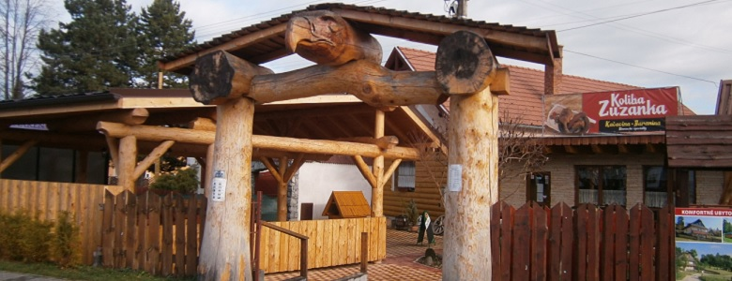

Obr.2 : koliba Zuzanka
Zdroj: https://koliba-zuzanka.sk

ATRAKTIVITA MIESTA

Koliba Zuzanka sa nachádza v centre mesta neďaleko od vlakovej a autobusovej stanice v meste Turčianske Teplice. Výzorom je neprehliadnuteľná pretože je celá z dreva a vidieť ju už z diaľky. Atmosféra je typická a prispôsobená názvu - starodávny nábytok a všetko prispôsobené tomu aby sme sa cítili ako o pár desiatok rokov naspať. V priestoroch nie je žiadny zápach, je to príjemné a čisté prostredie.

Hodnotenie: 4/5

Zdôvodnenie: Typická prevádzka na podávanie pokrmov, do ktorej majiteľ vniesol svoj štýl.

PREVÁDZKOVÁ DOBA

Prevádzková doba v podniku rozličná od nedele do štvrtku je prevádzka otvorená od 9:00 do 21:00. V piatok a sobotu je otvorené od 9:00 do 22:00. Pričom obedy sú podávané v pracovnom týždni od 11:00 hod až do vypredania daných jedál.

Hodnotenie: 3/5

Zdôvodnenie: Otváracie hodiny mi prídu príliš prehnane dlho natiahnuté, nakoľko obedové menu je vypredané do približne druhej hodiny poobede . Neskôr si môžu zákazníci objednať jedlo, ktoré ale nie je obedové menu a je to značne vidieť na cene.

PRÍSTUP K PREVÁDZKE

Prevádzka je už z diaľky neprehliadnuteľná. Výzor masívneho dreva upúta pozornosť každého. Po vzhľade ako druhé upúta veľký názov nad dverami. Pri vchode do prevádzky sa nachádzajú schody ale aj šikmina pre vozíčkarov alebo maminy s kočíkmi. Priestor je síce rozdelený ale priechod je široký čiže pohybovanie vnútri je bezproblémové. V letných mesiacoch je možné sedieť aj na vonkajšej terase ktorá je bezbariérová a tým vhodná pre každého zákazníka. Ako jedna z mála prevádzok v meste majú toto pozitívum.

Hodnotenie: 5/5

Zdôvodnenie: Nakoľko v Turč. Tepliciach je aj veľa kúpeľných hostí, môžu sa bez problémov dostať do prevádzky.

PARKOVANIE

Prevádzka má benefit, že sa nachádza v centre mesta ale pre parkovanie to až také pozitívne nie je. Pred vchodom do prevádzky zaparkuje približne päť aut. Ďalší zákazníci majú možnosť zaparkovať na platenom parkovisku, druhou možnosťou je parkovanie tzv. niekde v uličkách medzi domami.

Hodnotenie: 2/5

Zdôvodnenie: Pri obedovej špičke je problém s parkovaním ako aj pri oslavách, ktoré sú väčšinou za bežného chodu.

DODÁVATELIA

Majiteľ si zakladá na čerstvosti a kvalite potravín, práve pre to si ich necháva dovážať od známejších firiem aj napriek vyššej ceny.
- Suché potraviny zabezpečuje firma PERPERTUAL SLOVAKIA, s. r. o., ktorá má sídlo v Žiline
- Mäso a mastné výrobky odoberajú od lokálnych dodávateľov Mäsiarstvo PM, s. r. o., ktorý sú veľmi spoľahlivý
- Mlieko a mliečne výrobky odoberajú z koliby Hriňová, ktorý sú ako jediný stálym dodávateľom
- Zeleninu nakupuje sám majiteľ v potravinovom reťazci Tesco, s. r. o. alebo Billa, s. r. o. nakoľko nenašiel spoľahlivých dodávateľov.

Hodnotenie: 4/5

Zdôvodnenie: Pokiaľ by bolo vyriešené dodávanie zeleniny iným spôsobom ako sú vyššie spomínané reťazce, bolo by to veľmi efektívne a odborné.

KOMUNIKATÍVNOSŤ A ODBORNOSŤ PERSONÁLU

Väčšina pracujúcich má ukončené štúdium, nadobudnutú prax v gastronómii. Vystupujú milo sú komunikatívny a vedia poradiť prípadne odporučiť z ponuky. Je na nich vidieť, že majú svoju prácu radi a tým pádom na dobrej nálade nešetria pri každom kto vojde do prevádzky. V kuchyni pracujú vyučený a s dobrou praxou kuchári a pomocný kuchári. Vyznávajú poriadok, organizovanosť, čistotu a vysoké osobné hygienické návyky.

Hodnotenie: 5/5

Zdôvodnenie: Milý personál počas celého dňa sa nevidí v dnešnej dobe len tak ľahko, tú sú živým dôkazom, že sa to dá.

JEDÁLNY LÍSTOK

Je tvorený ako týždenný. Polievka na výber je len jedna. Hlavný chod pozostáva z troch jedál. Pri tvorení lístku sa snažia aby bolo každý deň aspoň jedno bezmäsité jedlo. Ponuka je čiastočne tvorená sezónne, málokedy sa stane, že by sa jedlá opakovali. Počas víkendov sú podávané rôzne iné pokrmy, ktoré sa taktiež menia.

Hodnotenie: 4/5

Zdôvodnenie: Ponukou cez pracovný týždeň, sa snažia vyhovieť každému. Možnosti počas víkendu nie sú rozmanité naopak sú zamerané jedným smerom a nedokáže si vybrať každý.

NÁPOJOVÝ LÍSTOK

Lístok obsahuje teplé aj studené nápoje. Podľa ročných období sa vyskytujú vo väčšom množstve ako napríklad: pečený čaj alebo variácie limonád. V stálej ponuke sú sladké nápoje ako je Fanta, Sprite, Coca-Cola ale aj čapovaná kofola alebo čapované pivo.

Hodnotenie: 5/5

Zdôvodnenie: Ponuka nápojov je pestrá a vyberie si každý.
CENY POROVNATEĽNÉ S KONKURENCIOU

Ceny gastronomického zariadenia sú pomerne vysoko nastavené oproti konkurencii. Taktiež majú danú fixnú cenu za obedové menu, ktorá je 4,99€. Pokiaľ ale zoberieme v úvahe zrekonštruované modernejšie priestory, obsluhu, výber nápojov je predsa len táto cena prijateľná. Mimo menu sú ceny až nadmerne vysoké. Cenová hladina je primeraná ku klientele, ktorý navštevujú mesto ako sú kúpeľný hostia.

Hodnotenie: 3/5

Zdôvodnenie: Pokiaľ nerátame ostatné faktory, ale len samotné menu, cena je vysoká na daný región.

CENY ZODPOVEDAJÚCE KVALITE

Odhliadnuc od toho že podnik sa nachádza priamo v centre mesta potraviny sú nakupované predovšetkým z regionálnych fariem alebo okolitých prevádzkach kde je známy pôvod. Okrem iného je dbané na čerstvosť a spracovanie u dodávateľa. Od toho sa odvíja aj bod kvality na ktorý je podnik zameraný a poukazuje na to. Druhou stranou je vyššia cena pokrmov primeraná kvalite.

Hodnotenie: 4/5

Zdôvodnenie: Jedlá sú pripravované z kvalitných surovín aj na úkor ceny.

SOCIÁLNE ZARIADENIE

O sociálne zariadenia sa tu starajú čašníci, ktorý majú aj príplatok za starostlivosť. Toalety sú upratované vždy po zmene, teda na konci celého dňa. Nie je ale počas dňa cítiť nepríjemné zápachy, v prípade veľkého znečistenia sa o toto čašníci starajú kedykoľvek je potrebné ale neexistuje žiadny rozpis.

Hodnotenie: 3/5

Zdôvodnenie: Hygiena by mala byt dodržiavaná aj v týchto priestoroch počas celého dňa a nemalo by sa na ňu zabúdať.

HYGIENA NA PRACOVISKU

Tak ako v každej stravovacej jednotke a priestoroch na výrobu daných pokrmov aj tu majú rozdelené pracovné dosky a stoly, nádoby, ľadničky a mraziace boxy na daný typ surovín. Stoly a pracovné pomôcky sú umývané po použití a odkladané na miesta im určené. Triedenie odpadu je veľkým bonusom nie len pre prevádzku. Plán sanitárnych dní majú vypracovaný na rok dopredu a dozerá na jeho plnenie majiteľ.

Hodnotenie: 4/5

Zdôvodnenie: Je vidieť, že kladú veľký dôraz na hygienu ako pracoviska tak aj potravín a aj seba samých.

ZAMESTNANCI A HYGIENA

Všetci zamestnaný pracovníci majú potravinársky preukaz. Sú poriadne vyškolený alebo vyučený ako na prácu v kuchyni a pracovnými pomôckami tak aj na prácu so zákazníkmi. Čašníci majú rovnaké čierne oblečenie s bielou menšou zásterkou. Nie sú obmedzovaný žiadanými potrebami napr. fajčenie, ale dávajú si pozor aby z nich nebol cítiť žiadny zápach, prípadne by boli špinavý, neupravený.

Hodnotenie: 5/5

Zdôvodnenie: Všetci pracujúci sú pekne upravený a dodržujú všetky zásady.

ROZVOZ JEDÁL

Túto službu podnik neposkytuje nakoľko sú umiestnený v meste a majú názor: „kto chce, ten príde“, považujú túto službu za zbytočnú.

Hodnotenie: 0/5

Zdôvodnenie: Tento prístup je nesprávny, v prípade doplnenia tejto služby zákazníkovi by počet obedov určite stúpol.

PRIESTORY NA RODINNÉ SLÁVNOSTI A CATERING

Celé vnútorné priestory majú kapacitu 70 miest avšak sú rozdelené na menšiu a väčšiu časť. Pri organizovaní osláv je možné využiť väčšiu miestnosť s kapacitou 50 miest alebo môžu byt hostia rozdelený na dve časti. V teplých mesiacoch je možné sedenie aj von kde je kapacita miest na sedenie približne 50 miest avšak stoly sú robené na štýl lavíc.

Hodnotenie: 3/5

Zdôvodnenie: V tomto podniku nie je možné organizovať väčšie oslavy prípadne svadby.

Hodnotiace tabuľky a grafické znázornenie

Tab.6: Zhrnutie hodnotenia koliba Zuzanka
x | Hodnotiaca stupnica
Hodnotené body | 0 | 1 | 2 | 3 | 4 | 5
Atraktivita miesta |  |  |  |  | X
Prevádzková doba |  |  |  | X
Prístup k prevádzke |  |  |  |  |  | X
Parkovanie |  |  | X
Dodávatelia |  |  |  |  | X
Komunikatívnosť a odbornosť personálu |  |  |  |  |  | X
Jedálny lístok |  |  |  |  | X
Nápojový lístok |  |  |  |  |  | X
Ceny porovnateľné s konkurenciou |  |  |  | X
Ceny zodpovedajúce kvalite |  |  |  |  | X
Sociálne zariadenie |  |  |  | X
Hygiena na pracovisku |  |  |  |  | X
Zamestnanci a hygiena |  |  |  |  |  | X
Rozvoz jedál | X
Priestory na rodinné slávnosti a catering |  |  |  | X

Zdroj: vlastné spracovanie

Tab.7: Výsledná stupnica koliba Zuzanka
75 - 65 | Vynikajúce
64 - 54 | Vyšší štandard
53 - 43 | Priemerné
42 - 32 | Podpriemerné
31 - 0 | Nedostatočné

Zdroj: vlastné spracovanie

Graf 2: Grafické znázornenie Koliba Zuzanka

Zdroj: vlastné spracovanie

Vyhodnotenie analýzy gastronomických prevádzok

D&D

Výsledky analýzy vykazujú mnoho pozitívnych, ale tiež negatívnych faktorov, ktoré sú vo väčšine prípadov riešiteľné. Ochotu zamestnancov vidieť na prvý pohľad. Z najväčšiou pravdepodobnosťou vyhovejú kažému na profesionálnej úrovni. Značné nedostatky sa objavili pri skúmaní prístupu k prevádzke. Medzi najhoršie výsledky paria dodávatelia. Je to jeden z najdôležitejších faktorov pri výrobe pokrmov. Po odstránení týchto základných chýb má gastronomická prevádzka možnosť zvýšiť počet obedov za deň.

Hodnotenie: 51/75

Koliba Zuzanka

Prevádzka má veľmi dobrú polohu s jednoduchou dostupnosťou pre každého, kto má záujem. Sám majiteľ má skusenosti s chodom gastronomickej prevádzky, je pre neho podstatné aby boli všetci pracovníci kvalifikovaný, spokojný aby pracovali kvalitne a rýchlo, čo sa mu aj darí. Vo vysokej obsadenosti pracujú bez problémov. Benefitom sú lokálne respektíve so známym pôvodom potraviny. Týmto majú samozrejmé víťazstvo nad všetkou konkurenciou. Nedostatok podniku je parkovanie. V dnešnej dobe veľké množstvo ľudí využíva auto. Ako najneefektívnejšie je vnímanie, že rozvoz pokrmov je zbytočný a uberá to prevádzke na dobrom mene.

Hodnotenie: 54/75

Navrhovaná časť

Na základe spracovania komplexnej analýzy jednotlivých gastronomických prevádzok sa posledná časť bakalárskej práce zameriava na odporúčania zlepšenia prevádzok. Postupným osvojovaní odporúčaní pre skúmané prevádzky je možné docieliť vyššiu kvalitu poskytovaných služieb a nárast počtu zákazníkov.

Odporúčania pre jednotlivé gastronomické prevádzky

D&D

Prevádzka zastala v určitom časovom pásme, ktoré je pre ňu komfortné ale neposúva sa s dnešným svetom. Najpodstatnejším odporúčaním pre podnik je vyriešenie hlavného bodu a tým sú dodávatelia. Kvalitné suroviny sú jednou z najhlavnejších položiek pri výrobe pokrmov. Je vidieť, že riešenie je možné a aj dostačujúce u konkurencie. Záleží na rozhodnutí majiteľky pretože by sa určite od tejto zmeny odvíjala aj cena, bolo by nutné ju zvýšiť.

Druhá zmena predstavuje zmodernizovanie podniku a to smerom elektronizácie. V dnešnej modernej dobe kde je možné nájsť všetko na internete je smutné, že o tejto prevádzke sa nedozvieme skoro nič. V podstate fungujú na dobrej ústnej reklame, jeden povie druhému. Mesto je síce malé a takto sa to dalo riešiť pred niekoľkým rokmi. Riešenie jedálneho lístka v papierovej forme bolo síce kedysi prípustné ale nie dnes. Taktiež sa to týka aj objednávania obedov. Tie by mohli byt taktiež jednoduchšie pomocou vytvorenia internetovej stránky. V podstate toto riešenie by bolo veľkým pomocníkom pre podnik nakoľko by odbudli telefonáty, no na druhej strane ostávajú v otázniku dôchodci, ktory by veľmi túto zmenu neprivítali, nie všetci sa vedia orientovať v tento modernej dobe.

Posledným odporúčaním pre prevádzku pozostáva vytvoriť kompromis s majiteľom budovy. Pravdepodobne nebude možne rekonštruovať budovu z vonku. Mali by vymyslieť dohodu ako zrekonštruovať vnútorné priestory. Prerobenie sály by pomohlo k zvýšeniu počtu slávnostných udalostí.

Koliba Zuzanka

Pre zvýšenie tržby čiže počtu obedov by bolo najvýhodnejšie zaviezť rozvoz obedov. V meste žije veľa dôchodcov, ktorý túto službu potrebujú. Mladý ľudia využívajú túto službu skôr pre ich lenivosť, je potrebné ju využiť. Počet zákazníkov by sa zvýšil a narástli by tým tržby. Stúpla by konkurencia medzi prevádzkami. Udržal by sa ten lepší respektíve by si konkurovali na lepšej úrovni.

Príjem jedného zamestnanca na udržiavanie sociálnych zariadení ako to pred pár rokmi mali zavedené. Pracovník by bol na polovičný úväzok. Odbremenený by tak boli čašníci. Nemuseli by počas služby kontrolovať toalety a mohli by sa plne venovať svojej práci.

Kritický bod v analýze sa ukázalo aj parkovanie a je to viditeľné hlave počas obedovej špičky. V blízkosti sa nachádza spoplatnené parkovanie. Majiteľom je mesto. Predpokladaná spolupráca s mestom by obsahovala možný návrh. Bezplatné parkovanie pre návštevníkov prevádzky na jednu hodinu. S najväčšou pravdepodobnosťou tento časový údaj nie je možné prekročiť. Vznikne tak pocit pre zákazníka, že dostane niečo zadarmo.

ZÁVER

Úlohou a hlavným cieľom tejto bakalárskej práce bolo na základe získaných teoretických poznatkov analyzovať konkrétne gastronomické prevádzky, ktoré sú zamerané na výrobu pokrmov vo vybranom okresnom meste Turčianske Teplice.

Analýza pozostávala z vopred určených kritérií. V praktickej časti sú spomenuté ako podmienky tak aj možnosti, ktoré vybraný región poskytuje. Pre rovnaké vyhodnotenie analýzy, bola vytvorená tabuľka z hodnotiacimi kritériami. Hodnotiaca tabuľka mala jasne stanovené body od nula až do päť čiže slovne od nedostačujúce po vynikajúce.

Základným cieľom tejto práce bolo vytvorenie návrhu na nápravu kvality služieb vo vybraných prevádzkach. V tejto práci sú podrobne rozobrané konkrétne dve prevádzky na výrobu pokrmov. Pri spracovávaní analýzy skutočných podnikov boli zistené značné nedostatky v jednotlivých hodnotiacich bodoch. Námetom na zlepšenie je v práci venovaná jednotlivá kapitola, kde sú rozpísané dopodrobna ku každému väčšiemu nedostatku.

Po definovaní skutočných cieľov v teoretickej časti bolo uskutočnené charakterizovanie štandardov kvality a ponuky gastronomickej prevádzky zameranej na výrobu pokrmov, vybranie a definovanie nástrojov primeraných na posúdenie kvality. Z tejto časti vychádza, že pre gastronomické prevádzky je štandardom kvality legislatíva a jej nariadenia, systém HACCP.

Cieľom praktickej časti bolo uskutočniť zhodnotenie a porovnanie štandardov zameraných na kvalitu služieb (dodávatelia, pracovníci, ponuka menu, štandardy hygieny a iné) vo vybranej prevádzke. Zistené bolo, že dané prevádzky sú konkurencie schopné, voči sebe aj keď sa tu nenachádza veľmi veľa podnikov. Podniky ponúkajú najmä to isté a práve preto si môžu konkurovať vo vyššej miere. Práve preto v navrhovanej časti je zoskupených pár odporúčaní pre vybrané prevádzky. Tieto odporúčania majú slúžiť na nápravu kvality poskytovaných služieb.

Bakalárska práca môže byť zužitkovaná pre majiteľov rozoberaných prevádzok za účelom úpravy a zlepšenia služieb.

ZOZNAM POUŽITÝCH ZDROJOV

[1] KLAPALOVÁ, A., TROJAN, J., MÁLEK, Z. Zpracování kvalifikačních prací – metodická pomůcka pro psaní závěrečných a studentských vědeckých odborných prac. Brno: Vysoká škola obchodní a hotelová, 2013. ISBN 978-80-87300-45-9.

[2] BUREŠOVÁ, P. a kol. Vybrané kapitoly z hotelnictví a gastronomie. Svazek první, Gastronomické služby. Praha: Wolters Kluwer, 2014. ISBN 978-80-7478-498-9.

[3] STAŇKOVÁ, P., VORLOVÁ, R., VLČKOVÁ, I. Marketing obchodu a služeb: studijní pomůcka pro distanční studium. Zlín: Univerzita Tomáše Bati ve Zlíne, 2007. ISBN 978-80-7318-532-9.

[4] KOZEL, R., MYNÁŘOVÁ, L., SVOBODOVÁ, H. Moderní metody a techniky marketingového výzkumu. Praha: Grada, 2011. ISBN 978-80-247-3527-6.

[5] BUREŠOVÁ, P., ZIMÁKOVÁ, B. Gastronomické služby - servis. 2. vydání. Praha: VŠH, 2010. ISBN 978-80-87411-06-3.

[6] FIŠERA, Miroslav. Gastronomie: vybrané kapitoly. Český Těšín: 2 Theta, 2016. ISBN 978-80-86380-78-0.

[7] BUREŠOVÁ, P., TREMLOVÁ, B. Hygiena a technologie v gastronomii. Brno: 1 Veterinární a farmaceutická univerzita Brno, 2015. ISBN 978-80-7305-765-7.

[8] MLEJNKOVÁ, L. a kol. Služby společného stravování. Praha: Oecenomica, 2005. ISBN 80-245-0870-2.

[9] SPEJCHALOVÁ, D. Managment kvality. Praha: VSEM, 2011. ISBN 987-80-86730-68-4.

[10] CETLOVÁ, H. Marketing služeb. Praha: Bankovní institut vysoká škola, 2007. ISBN 978-80-7265-127-6.

[11] Burešová, P. Banketní a cateringové služby, VŠH Praha: 2010, ISBN 978-80-87411-11-7.
[12] VOLDŘICH, Michal. Systém kritických bodů v gastronomii (HACCP): příručka pro pracovníky účelového stravování, restaurací a hotelů. Praha: České a slovenské odborné nakladatelství, 2002, 100 s. Food Service. ISBN 80-902-5537-X. Str.: 35.

ZOZNAM POUŽITÝCH INTERNETOVÝCH ZDROJOV

[13] Hygienické požadavky na stravovací služby. Dostupné na http://www.tzb-info.cz/pravni-predpisy/vyhlaska-c-137-2004-sb-o-hygienickych-pozadavcich-na-stravovaci-sluzby-a-o-zasadach -osobni-a-provozni-hygieny-pri-cinnostech-epidemiologicky-zavaznych (Cit. 2015-08-21).

[14] BEZPEČNÝ CATERING. AHR ČR [cit. 2019-10-21]. Dostupné z: http://www.hasap.cz/Uvodnistrana-Hasap.html; (Cit. 2019-10-21).

[15] Koliba Zuzanka | Slovenská reštaurácia Turčianske Teplice [online]. Copyright © 2010 Koliba Zuzanka, s. r. o., Kollárova 7, Turčianske Teplice [cit. 04.04.2020]. Dostupné z https://koliba-zuzanka.sk

ZOZNAM POUŽITÝCH OBRÁZKOV, TABULIEK A GRAFOV

Obrázok 1: D&D
Obrázok 2: koliba Zuzanka

Tabuľka 1: Hodnotiaca stupnica
Tabuľka 2: Hodnotiaca stupnica D&D
Tabuľka 3: Zhrnutie hodnotenia D&D
Tabuľka 4: Výsledná stupnica D&D
Tabuľka 5: Hodnotiaca stupnica koliba Zuzanka
Tabuľka 6: Zhrnutie hodnotenia koliba Zuzanka
Tabuľka 7: Výsledná stupnica koliba Zuzanka

Graf 1: Grafické znázornenie
Graf 2: Grafické znázornenie koliba Zuzanka

Prílohy

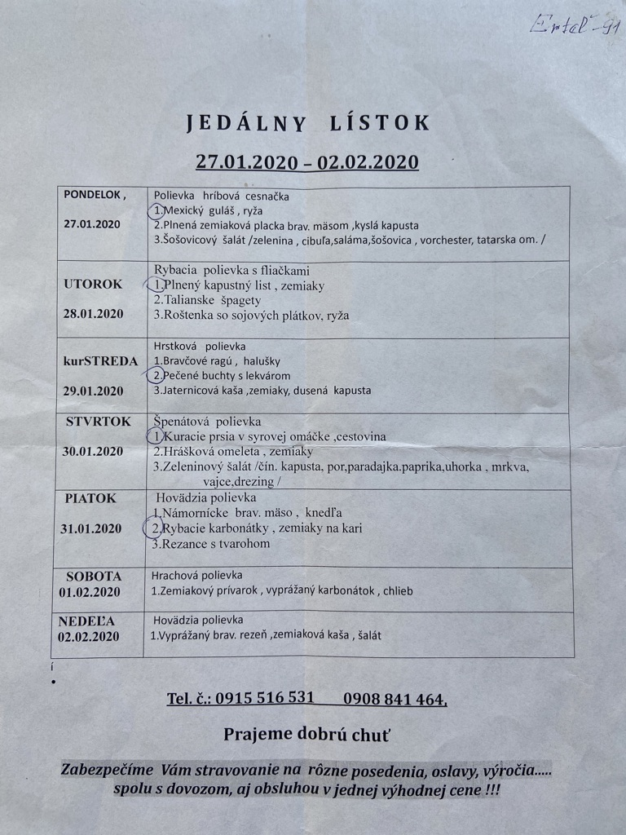
Príloha 1.: Jedálny lístok prevádzky D&D

Zdroj: vlastné spracovanie

Príloha 2.: Jedálny lístok prevádzky Koliba Zuzanka
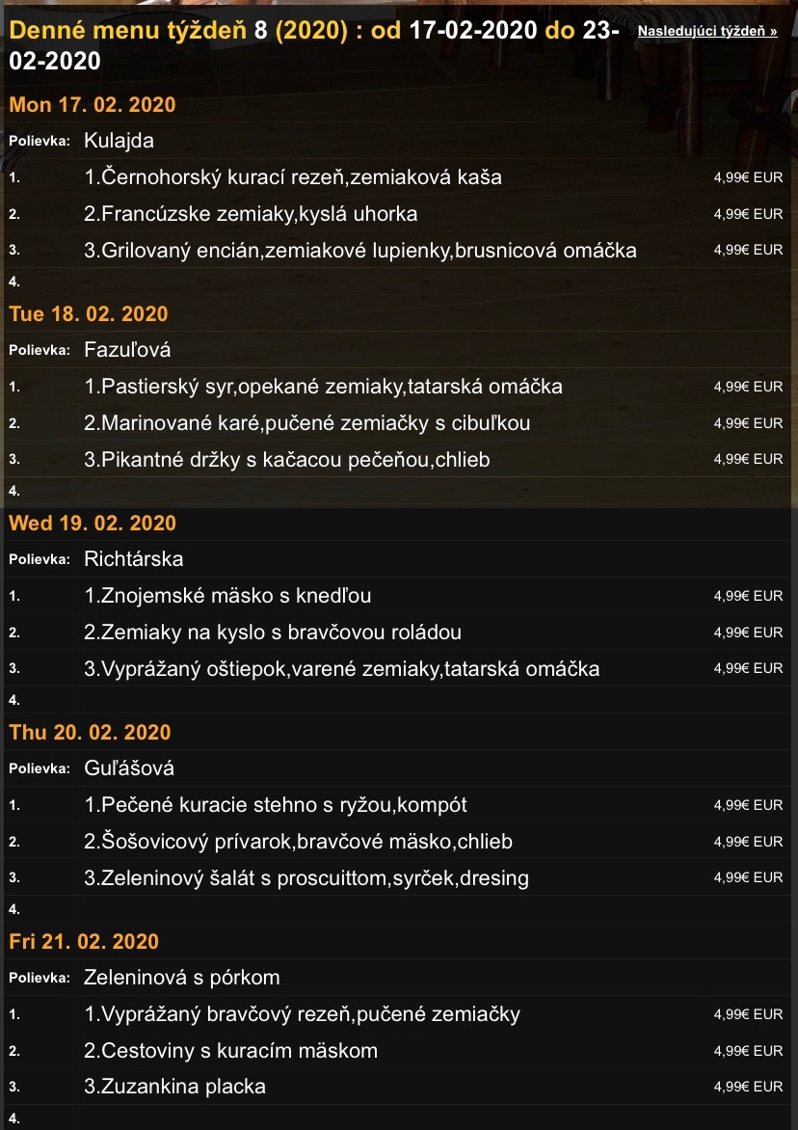

Zdroj: https://koliba-zuzanka.sk
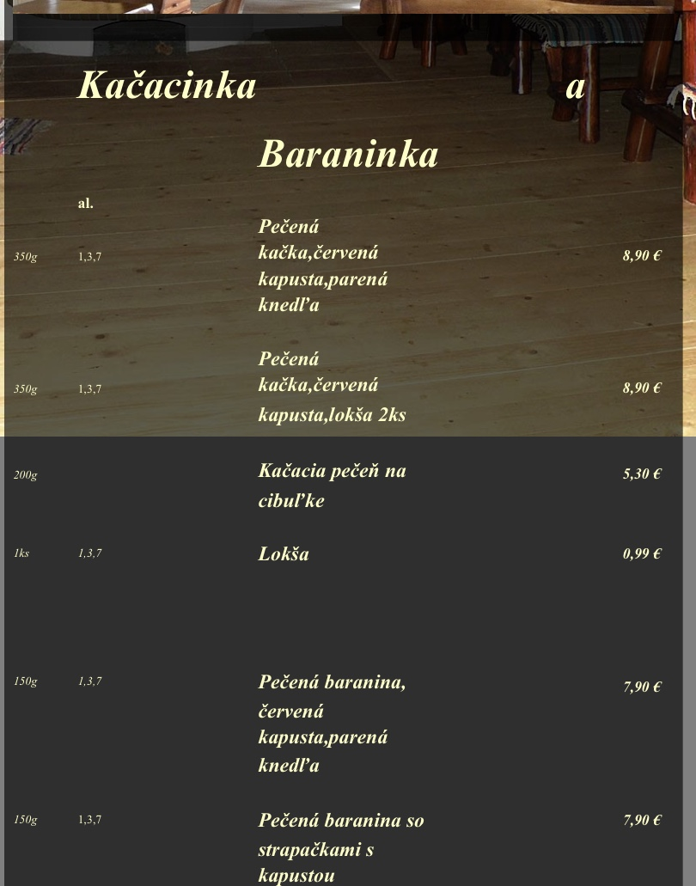
Príloha 3.: Sezónne menu prevádzky Koliba Zuzanka

Zdroj: https://koliba-zuzanka.sk

